# LEMBAR PERSETUJUAN

Skripsi dengan Judul Studi Eksploratif Karakteristik Kejadian Ketuban Pecah Dini (KPD) di Rumah Sakit Wava Husada Kepanjen Malang oleh Siti Ulil Hikmah NIM 1502450038 telah diperiksa dan disetujui untuk diujikan

Malang, 26 Juni 2020

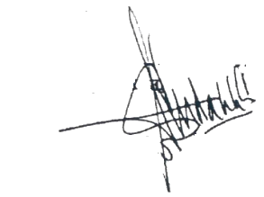Pembimbing Utama

**Dr. Jenny JS Sondakh M.Clin.Mid**

NIP: 19580110 199303 2 001

Malang, 26 Juni 2020

Pembimbing Pendamping



**Wandi, S.Kep,Ners.,M.Pd**

NIP: 19620202 198802 1 001

# LEMBAR PENGESAHAN

Skripsi Dengan Judul Studi Eksploratif Karakteristik Kejadian Ketuban Pecah Dini (KPD) di Rumah Sakit Wava Husada Kepanjen Malang Oleh Siti Ulil Hikmah NIM 1502450038 ini telah dipertahankan di depan Dewan Penguji Ujian Sidang Skripsi Pada tanggal 26 Juni 2020

Dewan Penguji

|  |  |  |
| --- | --- | --- |
| Penguji Ketua    **Didien Ika Setyarini SSiT.,M.Keb**  NIP: 19721210 200212 2 001 | Penguji Anggota I    **Dr. Jenny JS Sondakh M.Clin.Mid**  NIP: 19580110 199303 2 001 | Penguji Anggota II    **Wandi, S.Kep,Ners.,M.Pd**  NIP: 19620202 198802 1 001 |

Mengetahui,

Ketua Jurusan Kebidanan  
Poltekkes Kemenkes Malang

**Herawati Mansur S.ST.,M.Pd.,M.Psi**  
NIP. 19650110 198503 2 002

Ketua Program Studi  
 Sarjana Terapan Kebidanan Malang

**Ika Yudianti.,S.ST.,M.Keb**  
NIP. 19800727 200312 2 002



